Бекітемін:
Оқу ісі жөніндегі орынбасары: ____________________

Бөлім: | Геометриялық оптика
Педагогтың аты-жөні:
Күні:
Сынып: 11 | Қатысушылар саны: | Қатыспағандар саны:
Сабақтың тақырыбы: | Оптикалық аспаптар. БЖБ№5
Оқу бағдарламасына сәйкес оқыту мақсаттары: | 11.6.2.1 – шынының сыну көрсеткішін эксперименттік жолмен анықтау;  11.6.2.4 – телескоп, микроскоп және лупадағы сәуленің жолын салу және түсіндіру
Сабақтың мақсаты: | - лупа, микроскоп, телескоп және фотоаппараттың құрылысын сипаттайды  - оптикалық аспаптағы кескінді жұқа линза формуласымен анықтайды  - лупа мен микроскоптың үлкейтуін есептейді  - көздің ақаулары мен көзілдірікпен түзетуді түсіндіреді
Құндылықтарға баулу: | «Адал азамат» бағдарламасы бойынша: Бірлік және ынтымақ.  «Бірлік бар жерде – тірлік бар» (халық мақалы).  Құндылық топтық жұмыстағы жауапкершілік пен өзара құрмет арқылы жүзеге асады.
Сабақтың барысы:
Сабақтың кезеңі/ уақыт | Педагогтің әрекеті | Оқушының әрекеті | Бағалау | Ресурстар
Сабақтың басы  5 минут  Ұйымдастыру, қызығушылықты ояту, мақсат қою | Ұйымдастыру кезеңі. Сәлемдесу, түгендеу, бағалау парағын тарату.  Ынтымақтастық атмосферасы: «Ребус». Оқушылар физикалық термин жасырылған ребусты шешеді; одан кейін «Жарықтың сыну құбылысы. Линзалар. Жұқа линза формуласы» тақырыбы бойынша 2 сұрақ қойылады.  Проблемалық сұрақ: Бір ғана шыны линза кітапты үлкейтіп те, бұлдыр кескінді экранға түсіріп те береді. Неге?  Оқушылардың болжамдары тыңдалып, сабақтың тақырыбы мен мақсаты бірге анықталады. | Ребусты шешеді, өткен тақырып бойынша жауап береді.  Болжам айтып, мақсатты анықтауға қатысады. | ҚБ: ауызша кері байланыс, «Бас бармақ». | Слайд  Бағалау парағы
Сабақтың ортасы  10 минут  Болжа – бақыла – түсіндір. «Болжа – бақыла – түсіндір» | 1. Болжа. Мұғалім тәжірибенің шартын айтады, оқушылар нәтижені жеке болжап, дәптерге жазады.  2. Бақыла. Демонстрациялық тәжірибе немесе PhET симуляциясы интерактивті тақтада көрсетіледі; оқушылар параметрлерді өзгертуді ұсынады.  3. Түсіндір. Болжам мен нәтиже салыстырылып, ғылыми түсіндірме бірге құрылады:  - Лупа – фокус аралығынан жақын тұрған заттың тура, ұлғайған жалған кескінін береді: Γ = d₀/F (d₀ = 25 см).  - Микроскоп: объектив нақты ұлғайған кескін, окуляр оны лупа сияқты үлкейтеді: Γ = Γ_об·Γ_ок.  - Телескоп (рефрактор): алыстағы заттың бұрыштық өлшемін үлкейтеді: Γ = F_об/F_ок.  - Фотоаппарат пен көз – жинағыш линза нақты, кішірейген, төңкерілген кескін береді; жақыннан көргіштік – шашыратқыш, алыстан көргіштік – жинағыш линзамен түзетіледі.  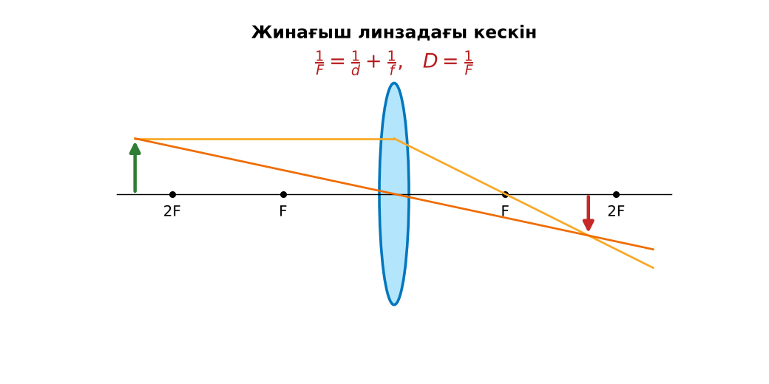  1-сурет. Жинағыш линзадағы кескін  PhET: https://phet.colorado.edu/en/simulations/geometric-optics | Болжам жасайды, бақылайды, болжаммен салыстырып түсіндіреді. | Дескриптор:  - лупа, микроскоп, телескоп және фотоаппараттың құрылысын сипаттайды;  - топта/жұпта белсенді жұмыс істейді.  2 балл | Физика 11-сынып оқулығы  Демонстрациялық құрал  PhET (QR)
Сабақтың ортасы  25 минут  Бөлім бойынша жиынтық бағалау (БЖБ) | БЖБ №5 «Геометриялық оптика» бөлімі бойынша спецификацияға сәйкес өткізіледі.  Нұсқаулық беріледі, уақыт қадағаланады, жұмыстар жиналады.  ЕББҚ оқушыларына: терминдер сөздігі (қазақша – орысша) және сызбалар; толтырылған үлгі есеп және бос орынды толықтыру тапсырмасы. | БЖБ тапсырмаларын өз бетінше орындайды. | Балл қою кестесі (спецификация бойынша) | БЖБ тапсырма парақтары
Сабақтың соңы  5 минут  Бекіту, рефлексия, үй тапсырмасы | Бекіту: Mentimeter викторинасы (мұғалім алдын ала дайындайды). Сұрақтар:  - Лупа кескіні? (жалған, ұлғайған)  - Телескоп үлкейтуі? (F_об/F_ок)  - Жақыннан көргіштікке линза? (шашыратқыш)  Mentimeter: https://www.mentimeter.com/  Рефлексия «Екі жұлдыз, бір тілек»: сабақта жақсы шыққан екі нәрсе және жетілдіргісі келетін бір нәрсе.  Үй тапсырмасы (таңдау бойынша):  - А: Оқулықтағы тақырыпты оқу; 3 есеп шығару.  - В: Үйде су тамшысынан лупа жасап, үлкейтуін бағала. | Викторинаға жауап береді.  Балын қосып, өзін-өзі бағалайды.  Рефлексия жасайды. | Дескриптор: викторина сұрақтарының 80%-ына дұрыс жауап береді – 1 балл  Шкала: 90–100% «өте жақсы», 70–89% «жақсы», 50–69% «қанағаттанарлық» | Mentimeter (QR)  Kundelik.kz
Тапсырмалардың жауап кілті
Тапсырма | Жауабы
А | Тура, ұлғайған, жалған; зат фокус пен линзаның арасында.
В | Γ = 1,2/0,04 = 30.

Қосымша 1. Оқушыға арналған тапсырмалар парағы (басып шығаруға)
Аты-жөні: …………………………………… Сынып: ………… Күні: ……………

А деңгейі
Лупа қандай кескін береді? Затты фокусқа қатысты қайда орналастыру керек?
____________________________________________________________________________________________
____________________________________________________________________________________________

В деңгейі
Объективінің фокус аралығы 1,2 м, окулярының фокус аралығы 4 см телескоптың үлкейтуі қандай?
____________________________________________________________________________________________
____________________________________________________________________________________________
____________________________________________________________________________________________
Қосымша 3. Тірек-конспект (бос орындарды сабақ барысында толтыр)
Тақырып: Оптикалық аспаптар. БЖБ№5

• Лупа – фокус аралығынан жақын тұрған заттың тура, ұлғайған жалған кескінін береді: Γ = d₀/F (d₀ = 25 см).
• Микроскоп: объектив нақты ұлғайған кескін, окуляр оны лупа сияқты үлкейтеді: Γ = Γ_об·Γ_ок.
• Телескоп (рефрактор): алыстағы заттың бұрыштық өлшемін үлкейтеді: Γ = F_об/F_ок.
• Фотоаппарат пен көз – жинағыш линза нақты, кішірейген, төңкерілген кескін береді; жақыннан көргіштік – шашыратқыш, алыстан көргіштік – жинағыш линзамен түзетіледі.

Есімде қалған формула / ереже: ____________________________________________________________
____________________________________________________________________________________________
Қосымша 2. Бағалау парағы (әр оқушыға)
Кезең | Дескриптор | Балл | Менің балым
Болжа – бақыла – түсіндір. «Болжа – бақыла – түсіндір» | Дескриптор: - лупа, микроскоп, телескоп және фотоаппараттың құрылысын сипаттайды; - топта/жұпта белсенді жұмыс істейді. | 2
Бекіту, рефлексия, үй тапсырмасы | Дескриптор: викторина сұрақтарының 80%-ына дұрыс жауап береді – 1 балл Шкала: 90–100% «өте жақсы», 70–89% «жақсы», 50–69% «қанағаттанарлық» | 1
Барлығы | 3–3 «өте жақсы», 2–2 «жақсы», 1–1 «қанағаттанарлық» | 3

Қосымша 4. Көрнекілік (интерактивті тақтаға немесе басып шығаруға)
1-сурет. Жинағыш линзадағы кескін

Суретпен жұмыс (сұрақтар): 1) Суретте қандай құбылыс/құрылғы бейнеленген? 2) Қандай физикалық шамалар көрсетілген және олар қалай байланысқан? 3) Суретке сүйеніп, өмірден бір мысал келтір.
Сандық ресурстар (QR-кодтар)
PhET – симуляция  https://phet.colorado.edu/en/simulations/geometric-optics   | Mentimeter – викторина  https://www.mentimeter.com/   | Bilimland – видеосабақ  https://bilimland.kz/   | OPIQ – цифрлық оқулық  https://www.opiq.kz/  

